**תרגיל 6- יישומים אקונומטריים**

1. נגביל את המדגם:

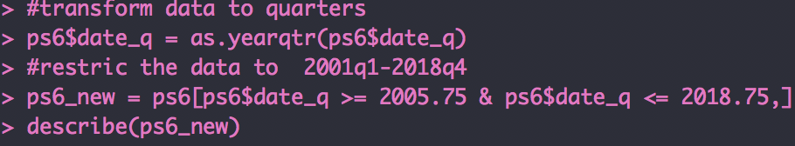

1. נאמוד את המודל לעקומת פיליפס הסטטית ונקבל:

$$inf_{t}=β_{0}+β_{1} unemp_{t}+u_{t}$$

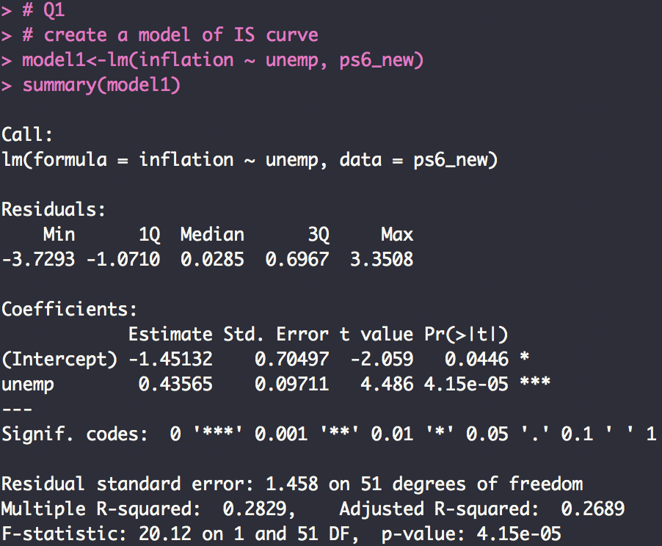

1. נבדוק את הסטטיסטי של *Durbin-Watson*:

$$DW_{model1}≅0.3294$$

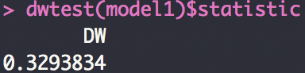

* נשווה את הסטטיסטי לערכים הקריטיים ונקבל ע"פ  *T=53, K=2:*



כלומר הערכים הקריטיים המתקבלים:  *dU=1.59505, dL=1.51833*   
הסטטיסטי נופל בתחום שבו נדחה את השערת ה- $H_{0}$ ונגיד כי קיים מתאם סדרתי במודל זה.

$$ρ≠0, cov\left(u_{t} ,u_{t+j}\right)=ρ^{j}σ_{u}^{ 2}$$

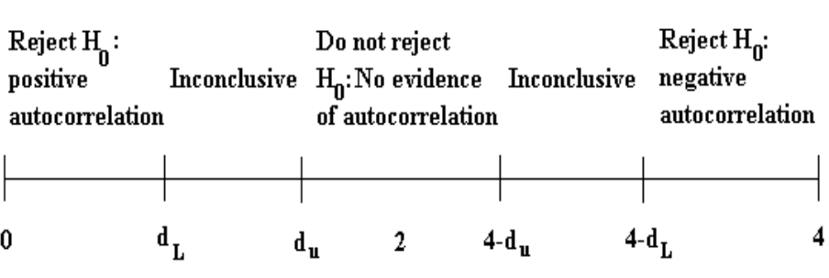

1. על סמך המתקבל לא ניתן להשתמש במבחני השערות ואומדי השונויות **מוטים ואינם-עקיבים**.

מתקיימת אקסוגניות חזקה נתונה, לכן האומדים לפרמטרים **בלתי מוטים ועקיבים, אך אינם יעילים**.

1. נתקן באמצעות שיטת *Cocharne-Orcutt:*

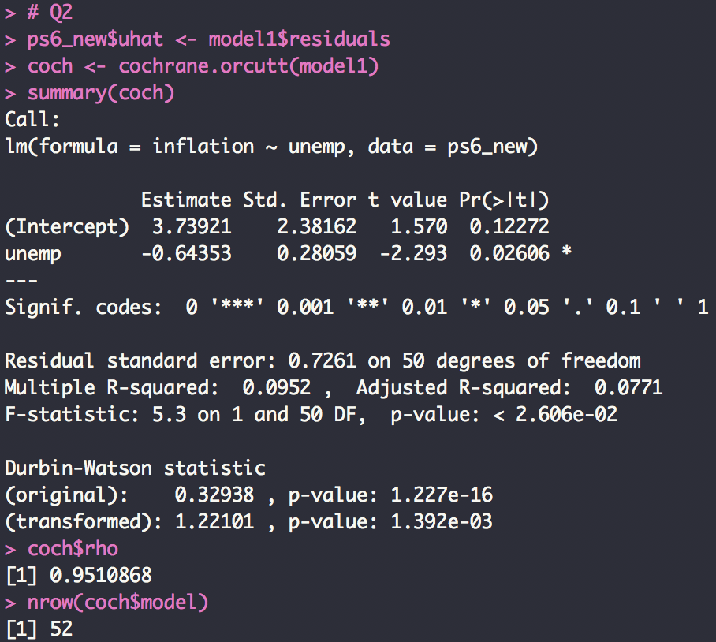

* נשים לב שאיבדנו תצפית אחת, נשווה את הסטטיסטי לערכים הקריטיים החדשים   
  ונקבל ע"פ  *T=52,K=2* :

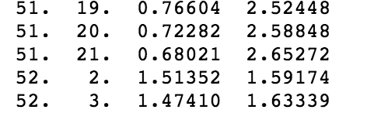

* כלומר הערכים הקריטיים המתקבלים:  *dU=1.59174, dL=1.51352* .  
  כך שעדיין נצטרך לדחות את ההשערה ונגיד כי לא הצלחנו להעלים את המתאם סדרתי בין ההפרעות:

$$DW≅1.22101<d_{L}$$

1. נוסיף משתנה בפיגור של האינפלציה נאמוד את המודל ונקבל:

$$inf_{t}=β_{0}+β_{1} unemp_{t}+β_{2}inf_{t-1}+u_{t}$$

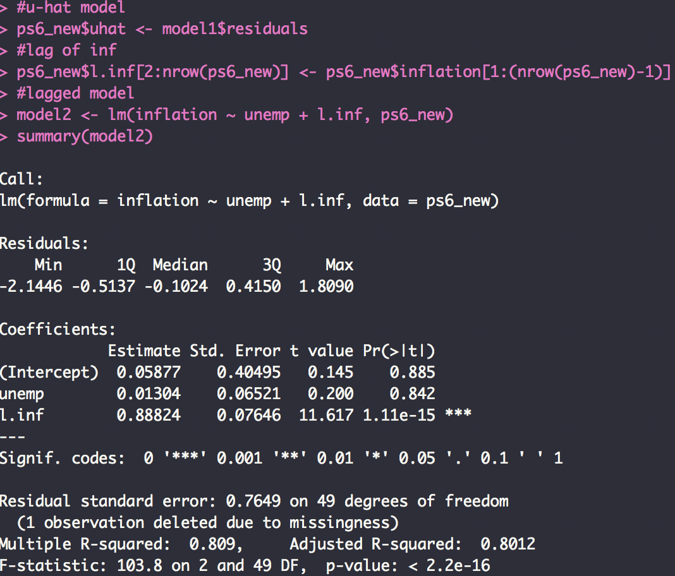

1. נאמוד את משוואת השאריות ונקבל:

$${\hat{u}}_{t}=ρ{\hat{u}}_{t-1}+e_{t}$$

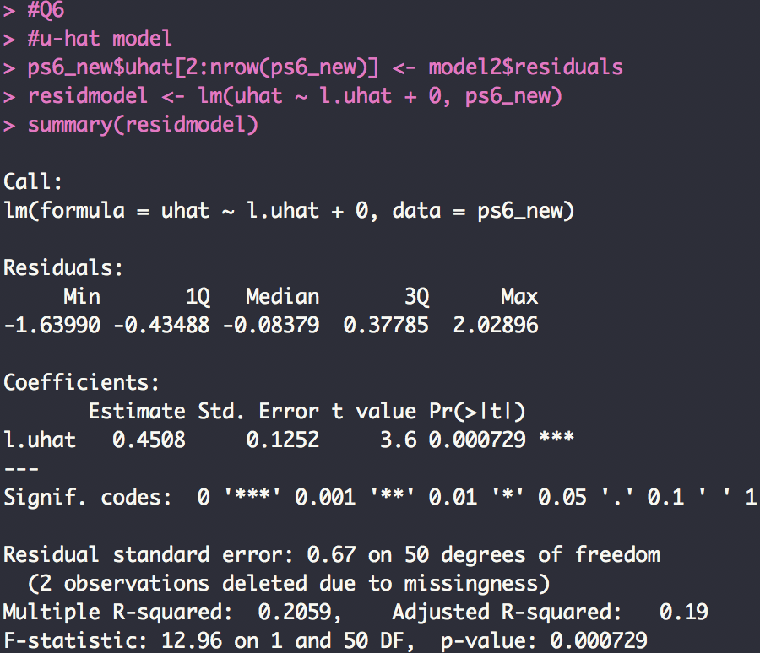

* נוכל לראות כי עדיין קיים מתאם שכן ה- $\hat{ρ}$ מובהק:
$$\hat{ρ}=0.4508$$

* כלומר לא הצלחנו לפתור את בעיית המתאם הסדרתי.

1. נוסיף משתנה נוסף בפיגור למודל מסעיף ה' ונקבל:

$$inf_{t}=β_{0}+β_{1} unemp_{t}+β_{2}inf_{t-1}+β_{3}inf_{t-2}+u_{t}$$

* נשתמש בשיטה 2 - *Durbin-Watson*ונזהה האם הצלחנו להעלים את המתאם:

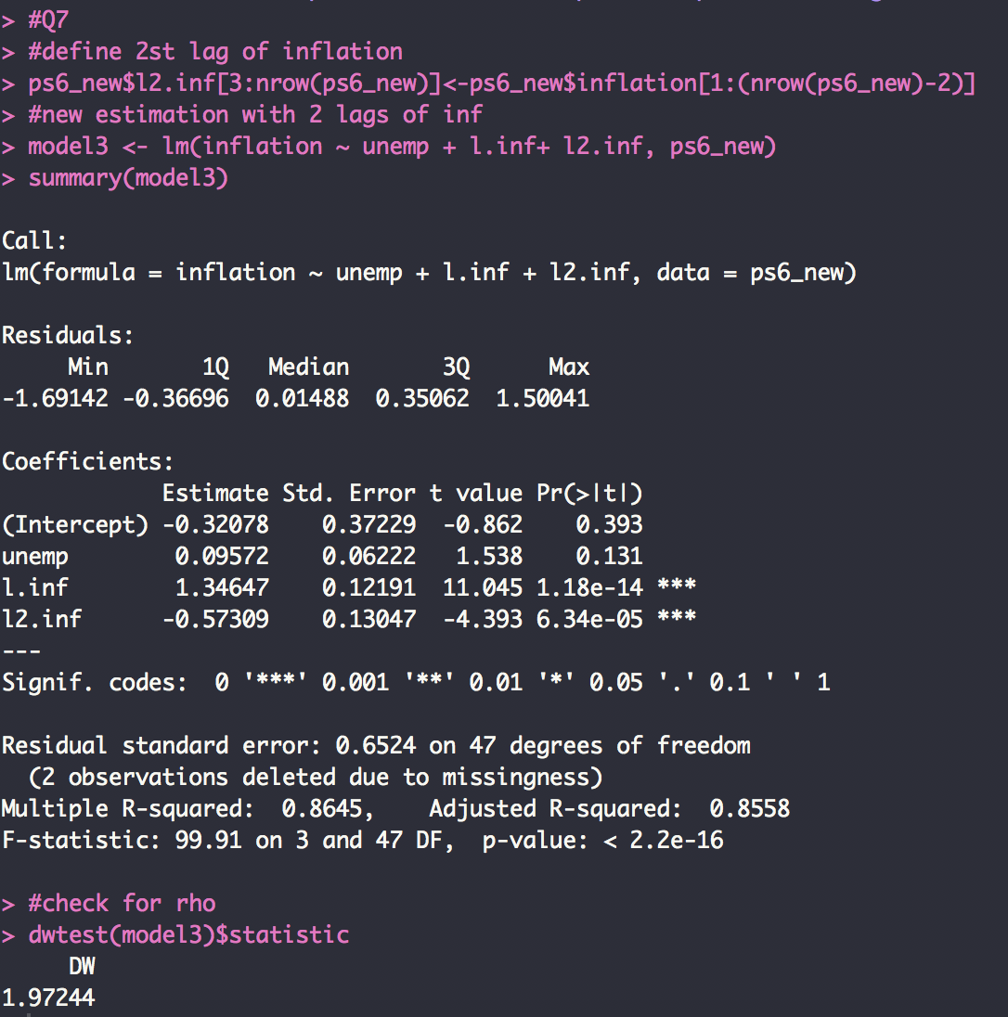

* נקבל את הסטטיסטי: $$DW≅1.9724$$
* כלומר הערכים הקריטיים המתקבלים  
  ע"פ  *T=51, K=4 הם*:  
   *dU=1.67538, dL=1.42734* .
$DW≅1.9724>d_{U}$

* כעת הסטטיסטי נופל בתחום הקבלה של $H_{0}$.  
  הוספת 2 הפיגורים פתרה את בעיית המתאם הסדרתי בהפרעות.

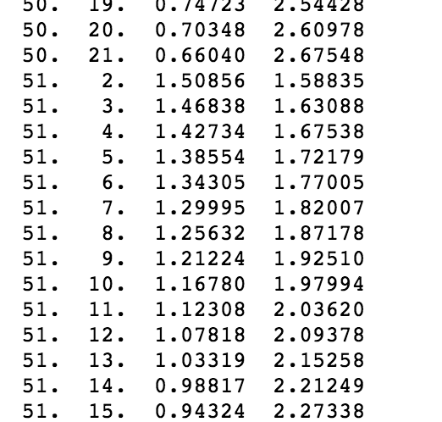

1. לאור התשובה לסעיף הקודם נוכל לומר כי האומדים לפרמטרים הם **מוטים אך עקיבים**, ויעילים אסימפטוטית, במודל זה ניתן לבחון השערות והאומדים לשונויות **מוטים ועקיבים.**
2. נתונה המערכת:

$$1) π_{t}=α_{0}+α_{1} y_{t}+{α_{2} π}_{t-1}+{u_{t}}^{π}$$

$${2) y}_{t}=β_{0}+β_{1} π_{t}+β_{2}{ i}_{t}+β_{3 } y_{t-1}+{u_{t}}^{y}$$

$${3) i}_{t}=γ_{0}+γ_{1} π_{t}+γ_{2}{ y}_{t}+γ_{3 } i_{t-1}+γ_{4 } i_{t-2}+{u_{t}}^{i}$$

1. נגדיר משתנה מגמה, נגדיר את לוג התוצר לנפש, נחשב את המודל של לוג התוצר לנפש ונחלץ ממנו את הפער של לוג התוצר לנפש כלומר ${ y}_{t}$ במודל שלנו, נגדיר את הריבית הנומינלית בפיגור ראשון ושני, ונאמוד את משוואת *Taylor (3)-* בתאריכים הנדרשים ב-*OLS* ונקבל:

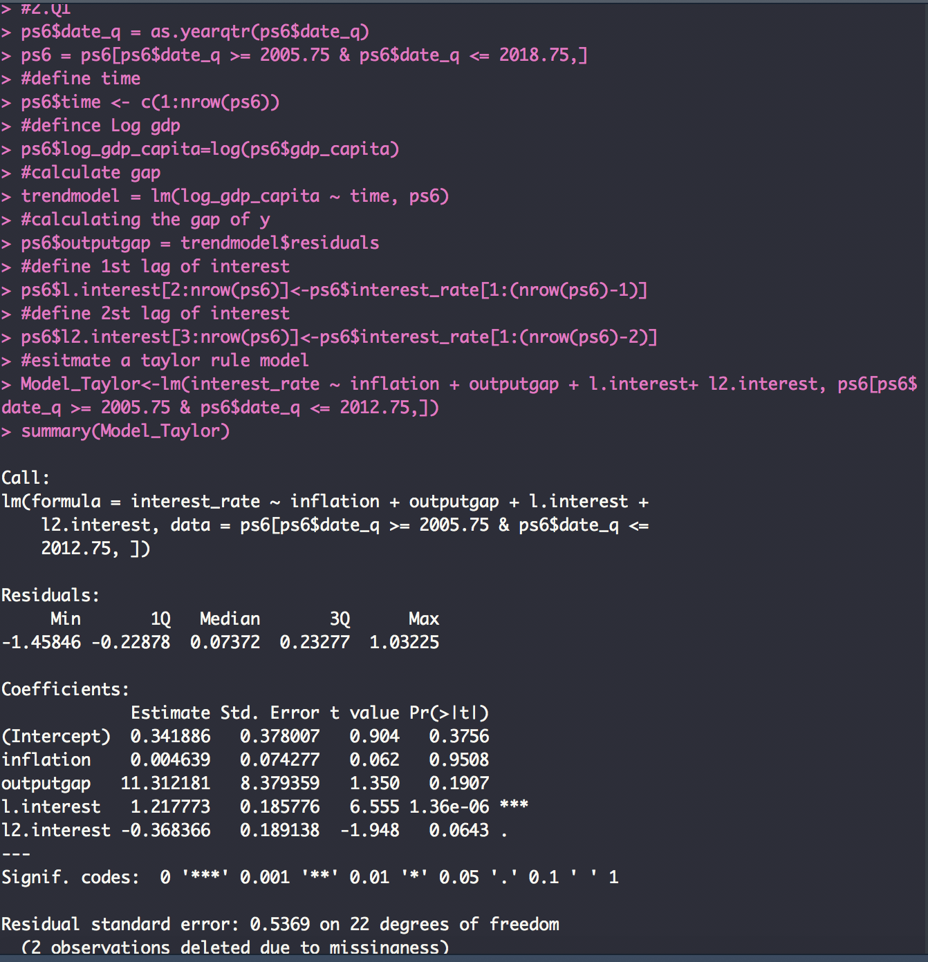

* נקבל אומדים לפרמטרים **מוטים ולא עקיבים**, האמידה המוטה מתקבלת עקב אנדוגניות ומתאם באותה תקופה בין ההפרעה לאינפלציה ולפער התוצר כלומר המשתנים נקבעים סימולטנית.

$$cov\left({u_{t}}^{i} , π_{t}\right) ≠0$$

$$cov\left({u_{t}}^{i} , { y}_{t}\right)≠0$$

1. נוכל לאמוד את משוואת *-Taylor(3)* באמצעות *TSLS* בצורה המצומצמת, כלומר המשתנים האנדוגניים כפונקציה של כל האקסוגניים וכל ההפרעות, לכן נשתמש במשוואות עקומת   
   פיליפס*PC - (1)* ועקומת *IS-(2)* הנתונות ונקבל:

$$1) π_{t}=φ_{0}+φ_{1}{ π}_{t-1}+φ_{2}{ y}_{t-1}+φ_{3} { i}_{t-1}+φ_{4 }i_{t-2}+φ_{5}{{ u}_{t}}^{y}+φ_{6} {{ u}_{t}}^{i}+{{φ_{7 }u}_{t}}^{π}$$

$$2) y_{t}=θ_{0}+θ_{1}{ π}_{t-1}+θ_{2} i_{t-1}+θ_{3} i_{t-2}+θ_{4} { y}_{t-1}+θ_{5}{{ u}_{t}}^{y}+θ_{6}{{ u}_{t}}^{i}+{{θ_{7 }u}_{t}}^{π}$$

$$3) i_{t}=ψ_{0}+ψ_{1}{ π}_{t-1}+ψ_{2}{ y}_{t-1}+ψ_{3}{ i}_{t-1}+ψ_{4}{ i}_{t-2}+ψ_{5}{{ u}_{t}}^{y}+ψ_{6}{{ u}_{t}}^{i}+ψ_{7}{{ u}_{t}}^{π}$$

* *המשתנים האנדוגניים הם (משוואות המבנה) : $π_{t}, y_{t}$*
* *המשתנים האקסוגניים הם: $i_{t-1}, i_{t-2}$*
* *משתני העזר הם: $π_{t-1}, y_{t-1}$*

*# נשים לב שכמות משתני העזר = כמות המשתנים האנדוגניים, המשוואה מזוהה אם כן* ***במדויק.***

* *על מנת לאמוד את המשוואה נשתמש ב-TSLS בשלבים:*

*# שלב 1: נאמוד אותה בצורתה המצומצמת:*

$$i_{t}=ψ_{0}+ψ_{1}{ π}_{t-1}+ψ_{2}{ y}_{t-1}+ψ_{3}{ i}_{t-1}+ψ_{4}{ i}_{t-2}+ψ_{5}{{ u}_{t}}^{y}+ψ_{6}{{ u}_{t}}^{i}+ψ_{7}{{ u}_{t}}^{π}$$*ונחשב את התחזית:*

$$\hat{i_{t}}={\hat{ψ}}_{0}+{\hat{ψ}}_{1}{ π}_{t-1}+{\hat{ψ}}_{2}{ y}_{t-1}+{\hat{ψ}}_{3}{ i}_{t-1}+{\hat{ψ}}_{4}{ i}_{t-2}+{\hat{ψ}}_{5}{{ u}_{t}}^{y}+{\hat{ψ}}_{6}{{ u}_{t}}^{i}+{\hat{ψ}}_{7}{{ u}_{t}}^{π}$$

*# שלב 2: נציב את התחזית במשוואות המבנה של עקומת פיליפס ו-IS*

$$1) π_{t}=α_{0}+α_{1} y_{t}+{α_{2} π}_{t-1}+{u_{t}}^{π}$$

$${2) y}_{t}=β_{0}+β_{1} π_{t}+β_{2}\hat{{ i}_{t}}+β_{3 } y_{t-1}+{u_{t}}^{y}$$

* נוסיף את משתני הפיגור לאינפלציה ולפער התוצר, ונאמוד את המשוואה ב-TSLS ונקבל:

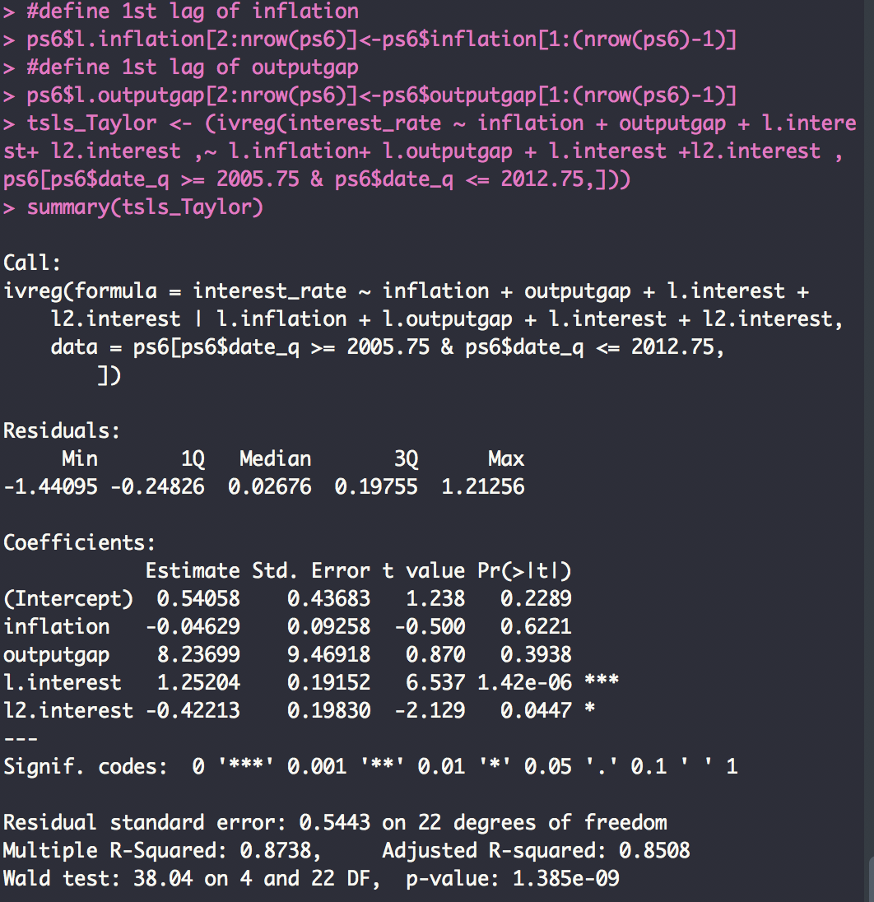

1. נטיל את המגבלה $γ_{4}=0$ על משוואה (3) כך שנשמיט את המשתנה המסביר $i_{t-2}$ ונקבל:

$${3) i}_{t}=γ_{0}+γ_{1} π_{t}+γ_{2}{ y}_{t}+γ_{3 } i_{t-1}+{u_{t}}^{i}$$

* ובצורתה המצומצמת $ψ_{4}=0$:
$$i_{t}=ψ_{0}+ψ_{1}{ π}_{t-1}+ψ_{2}{ y}_{t-1}+ψ_{3}{ i}_{t-1}+ψ_{5}{{ u}_{t}}^{y}+ψ_{6}{{ u}_{t}}^{i}+ψ_{7}{{ u}_{t}}^{π}$$

* *המשתנים האנדוגניים הם: $π_{t}, y_{t}$*
* *המשתנים האקסוגניים הם: $i_{t-1}$*
* *משתני העזר הם כעת: $i_{t-2}, {π_{t-1}, y}_{t-1}$*

*# נשים לב שכעת כמות משתני העזר* > *כמות המשתנים האנדוגניים   
ולכן המשוואה* ***מזוהה ביתר*** *וניתן לאמוד אותה****.***

* *נאמוד שוב את משוואת (3) Taylor ב-TSLS ונקבל:*

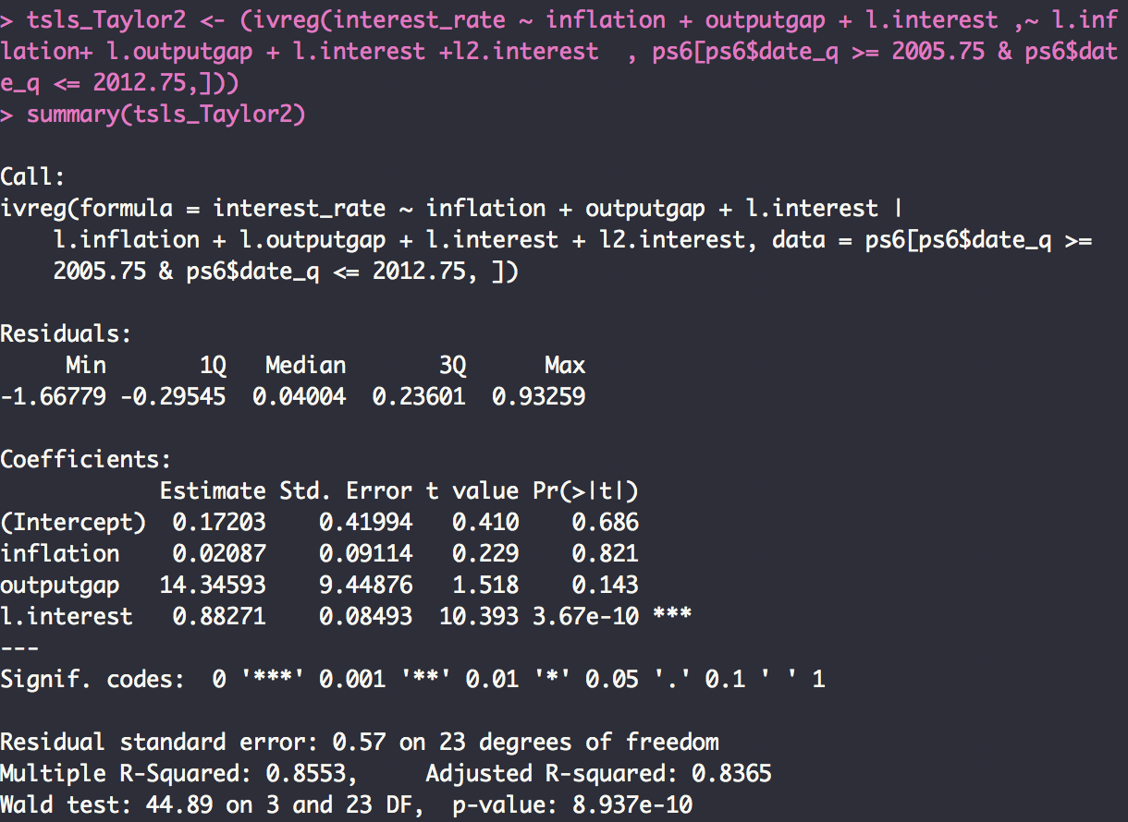

1. *נוסיף למשוואה (3) המקורית את האינפלציה בתקופה הקודמת ונקבל:*

$${3) i}_{t}=γ_{0}+γ_{1} π_{t}+γ_{2}{ y}_{t}+γ_{3 } i_{t-1}+γ_{4 } i_{t-2}+γ_{5 } π_{t-1}+{u_{t}}^{i}$$

* *המשתנים האנדוגניים הם: $π_{t}, y_{t}$*
* *המשתנים האקסוגניים הם: $π_{t-1},i_{t-1}, i_{t-2}$*
* *משתני העזר הם: $y_{t-1}$*

*# נשים לב שכעת כמות משתני העזר < כמות המשתנים האנדוגניים, כלומר* ***המשוואה לא מזוהה****.*

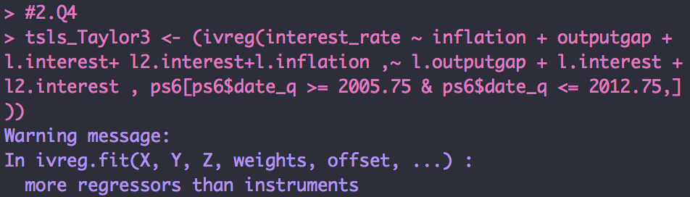

* ***לא ניתן לאמוד אותה באמצעות TSLS****, גם אם ננסה לאמוד אותה נקבל הודעת התראה:*

1. *נכתוב ביטוי מפורש לתחזית forecast למודל הנאמד בסעיף א' עבור תקופה אחת קדימה :*

$$f_{i_{t}}=E\left(i_{t+1}\right| I_{t})$$

* נניח כי $π_{t+1} ,{ y}_{t+1}$ ידועים בתקופה *t:*
$$E\left(i_{t+1}\right| I_{t})=E\left(γ_{0}+γ_{1} π_{t+1}+γ_{2}{ y}_{t+1}+γ_{3 } i_{t}+γ_{4 } i_{t-1}+{u_{t+1}}^{i} | I_{t}\right)=$$

* *משום שאמדנו כבר בסעיף א' את $\hat{γ_{0}},\hat{γ_{1}},\hat{γ_{2}},\hat{γ_{3}},\hat{γ_{4}}$ והם כבר ידועים נוכל להגיד כי:*
$$=γ_{0}+γ_{1} π_{t+1}+γ_{2}{ y}_{t+1}+γ_{3 } i_{t}+γ_{4 } i_{t-1}+E({u_{t+1}}^{i} |I_{t})$$

* ידוע כי $u^{i}$ מתואם סדרתית מסדר ראשון (הפרה של הנחת האקסוגניות) ולכן נניח כי- $ρ$ ניתן לאמידה כך שמתקבל:
$$E\left({u_{t+1}}^{i} | I_{t}\right)= ρ{{\hat{u}}_{t}}^{i}$$

* נכליל את המתאם הסדרתי על מנת לשפר את התחזית ולהקטין שונות ונקבל את הביטוי:
$$f_{i_{t}}=γ_{0}+γ_{1} π_{t+1}+γ_{2}{ y}_{t+1}+γ_{3 } i_{t}+γ_{4 } i_{t-1}+{ρ{\hat{u}}_{t}}^{i}$$

* *לעומת זאת בסעיף ב' המודל הנאמד היה המשוואה בצורה המצומצמת:*
$$i_{t}=ψ_{0}+ψ_{1}{ π}_{t-1}+ψ_{2}{ y}_{t-1}+ψ_{3}{ i}_{t-1}+ψ_{4}{ i}_{t-2}+ψ_{5}{{ u}_{t}}^{y}+ψ_{6}{{ u}_{t}}^{i}+ψ_{7}{{ u}_{t}}^{π}$$

* *נכתוב ביטוי מפורש לתחזית במודל של סעיף ב':*
$$f_{i_{t} TSLS}=E\left(i_{t+1}\right| I_{t})$$

$$E\left(i_{t+1}\right| I_{t})=E\left(ψ_{0}+ψ_{1}{ π}_{t}+ψ_{2}{ y}_{t}+ψ_{3}{ i}_{t}+ψ_{4}{ i}_{t-1}+ψ_{5}{{ u}_{t+1}}^{y}+ψ_{6}{{ u}_{t+1}}^{i}+ψ_{7}{{ u}_{t+1}}^{π} | I_{t}\right)$$

* *האומדים ניתנים לאמידה וידועים, ו*נניח כי $π_{t},{ y}_{t} , i_{t}$ ידועים בתקופה *t לכן נוכל להגיד כי:*
$$E\left(i_{t+1}\right| I_{t})= ψ_{0}+ψ_{1}{ π}_{t}+ψ_{2}{ y}_{t}+ψ_{3}{ i}_{t}+ψ_{4}{ i}_{t-1}+E\left({u_{t+1}}^{i} | I_{t}\right)+E({u_{t+1}}^{y} |I_{t})+E({u_{t+1}}^{π} |I_{t})$$

* באמידת *TSLS* אנו מניחים כי ההפרעות אינן מתואמות ביניהן ואינן מתואמת סדרתית כלומר:
$$E\left({u_{t+1}}^{i} | I_{t}\right)=0, E\left({u_{t+1}}^{y} | I_{t}\right)=0, E\left({u_{t+1}}^{π} | I_{t}\right)=0$$

* לכן נקבל את הביטוי הבא:
$$f_{i_{t} TSLS}=ψ_{0}+ψ_{1}{ π}_{t}+ψ_{2}{ y}_{t}+ψ_{3}{ i}_{t}+ψ_{4}{ i}_{t-1}$$

* נוכל לראות כי יש הבדל בין תחזית ב-*OLS* לבין התחזית ב-*TSLS*, תחזית ה-*OLS* מתחשבת במתאם הסדרתי אך אם האומדים מוטים ואינם עקיבים כך גם התחזית, לעומת זאת התחזית ב-*TSLS* מניחה כי המתאם אינו קיים והאומדים בה הם מוטים ועקיבים וכך גם **התחזית מוטה ועקיבה.**

1. נחשב את התחזיות עבור 3 המודלים בסעיפים א', ב' ו-ג' (ד' אינו מודל הניתן לאמידה בTSLS):

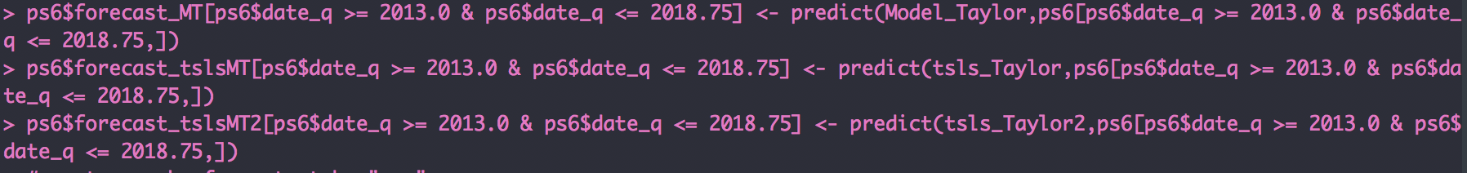

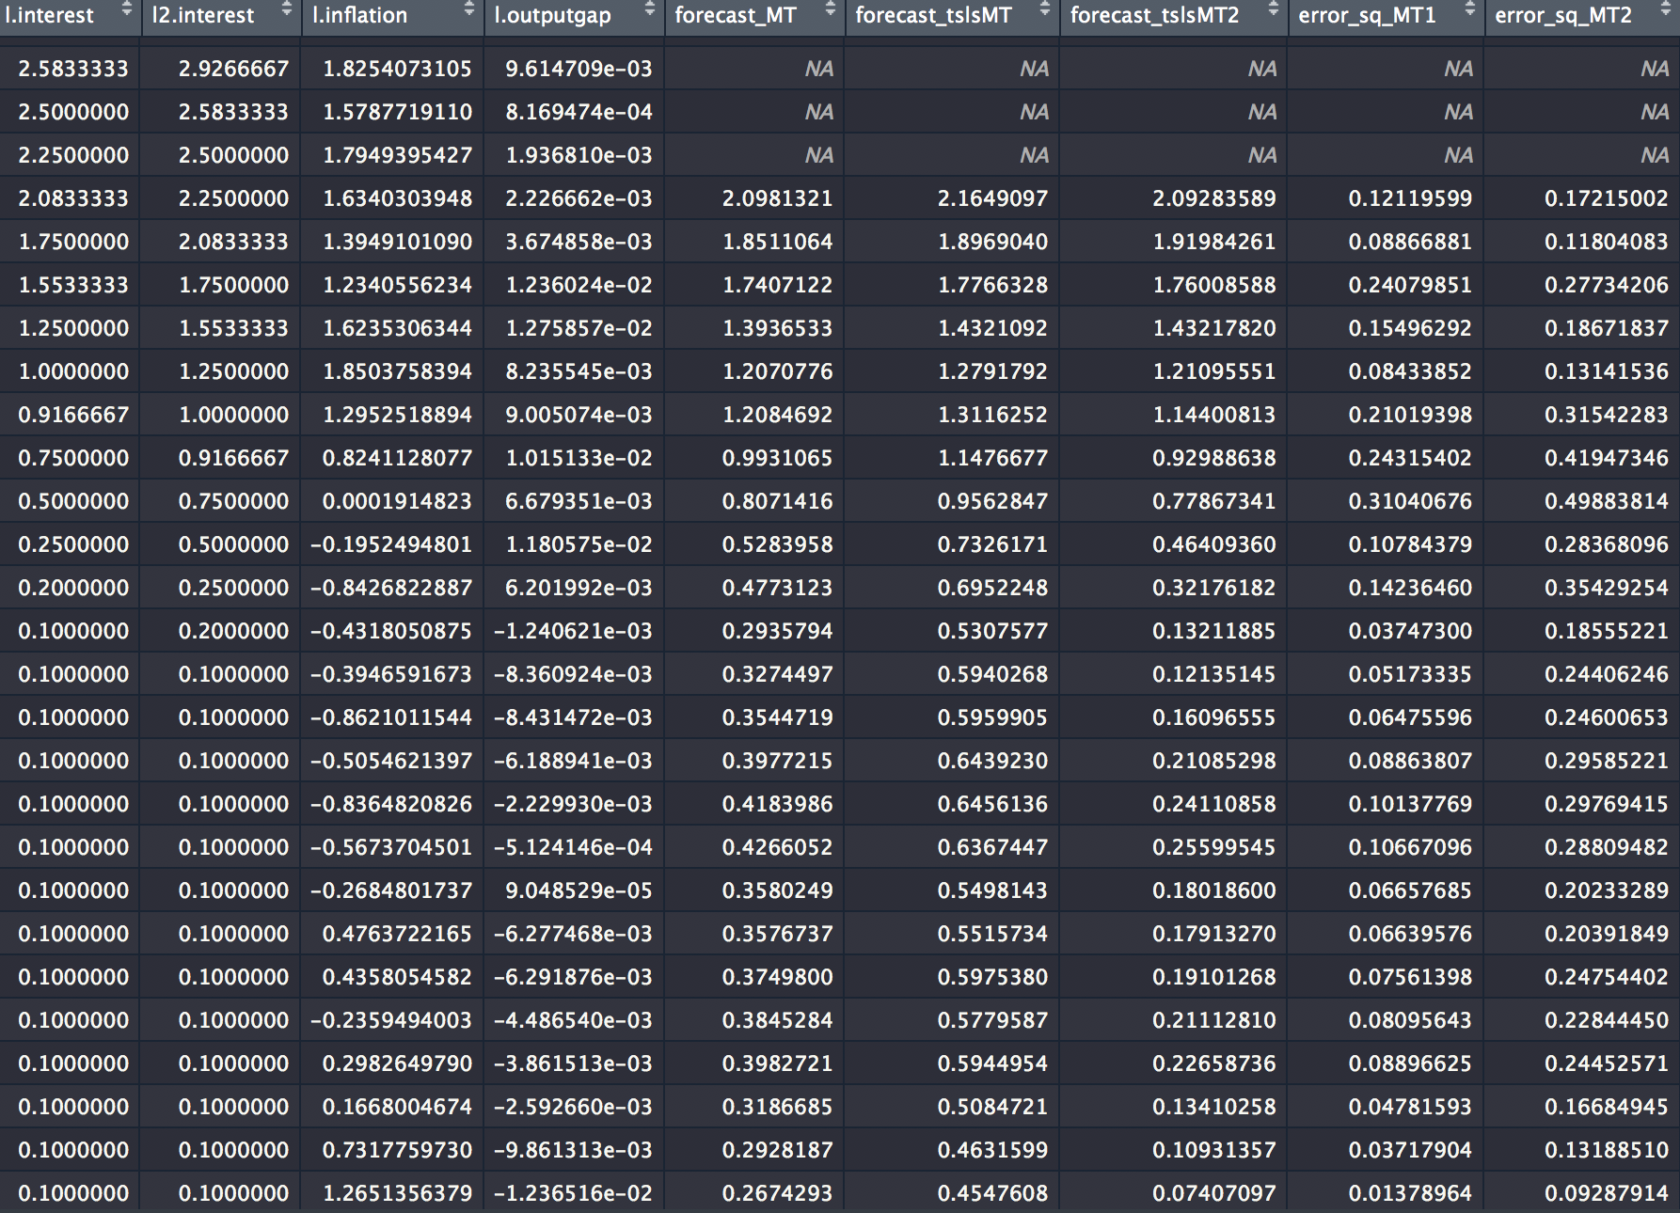

* נבנה גרפים של התחזיות כפונקציה של הזמן ונציג אל מול הנתונים המקוריים ונקבל:

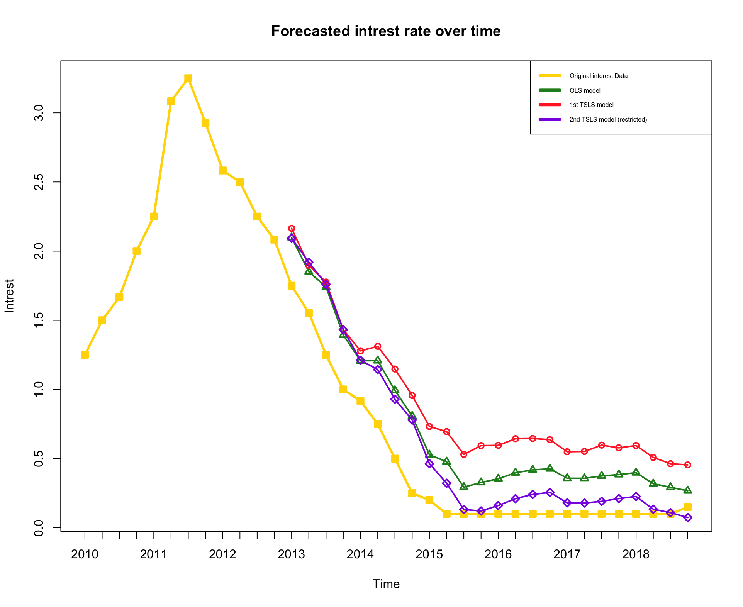

* נוכל לראות ב"מבחן העין" כי החיזוי מהמודל בסעיף ג' (המוגבל ללא הריבית המוסברת בפיגור  
  ב-2 תקופות) הוא הקרוב ביותר להתנהגות הריבית הנומינלית בפועל.  
  כלומר מודל זה 2nd TSLS Model נראה שמסביר טוב יותר את הנתונים בתקופת המבחן.

1. נבדוק את ה-RMSE עבור כל אחת מהתחזיות נחשב ונקבל:

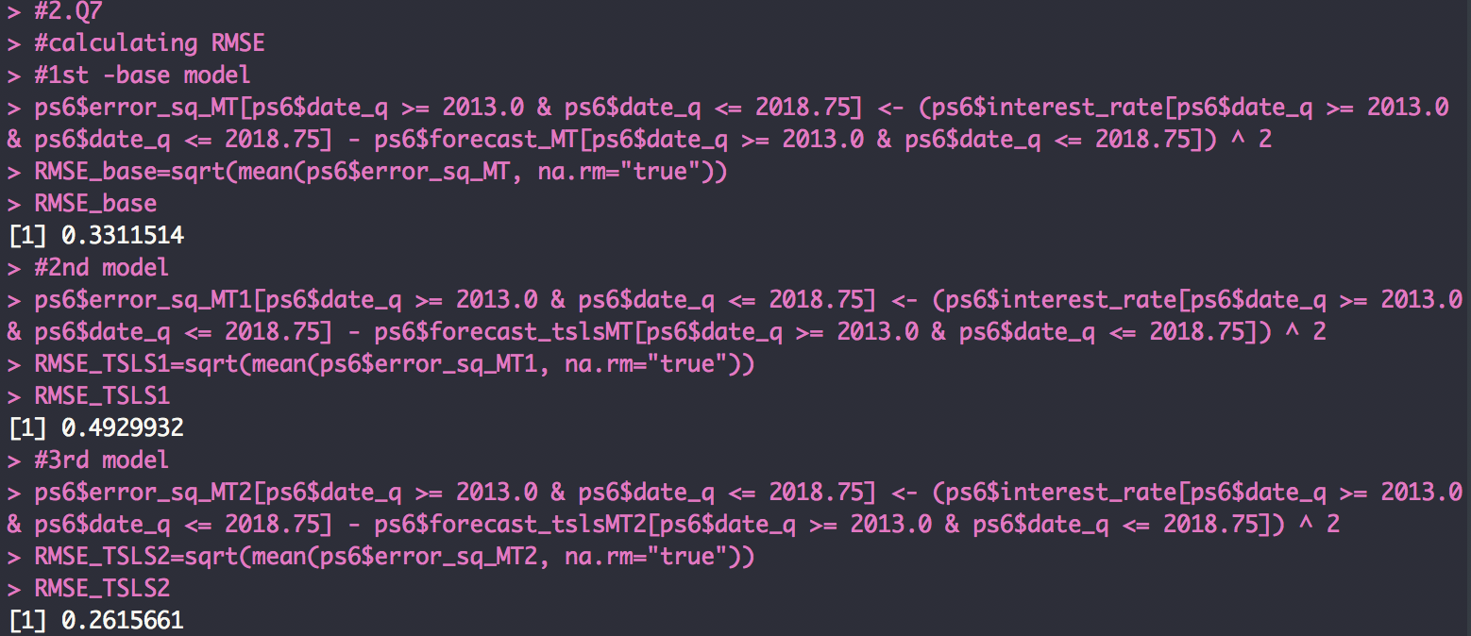

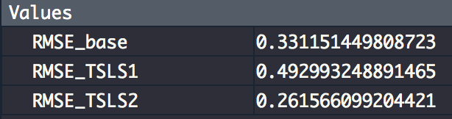

* נוכל לראות כי אכן המודל מסעיף ג' הוא בעל ה-RMSE הקטן ביותר, כלומר התחזיות נמצאות במרחק הקצר ביותר מקו המגמה של הריבית הנומינאלית בפועל, כך שהתחזית שמניב מודל זה מסבירה בצורה הטובה ביותר מבין 3 המודלים את הנתונים.

$$i_{t}=ψ_{0}+ψ_{1}{ π}_{t-1}+ψ_{2}{ y}_{t-1}+ψ_{3}{ i}_{t-1}+ψ_{5}{{ u}_{t}}^{y}+ψ_{6}{{ u}_{t}}^{i}+ψ_{7}{{ u}_{t}}^{π}$$

1. נתונה מערכת המשוואות הסימולטנית:

$$1) PC: π_{t}=α_{0}+α_{1} y_{t}+{α_{2} π}_{t-1}+{u_{t}}^{π}$$

$${2) IS: y}_{t}=β_{0}+β_{1} π_{t}+β_{2}{ i}_{t}+β_{3 } y_{t-1}+{u_{t}}^{y}$$

$${3) Taylor: i}_{t}=γ_{0}+γ_{1} π_{t}+γ_{2}{ y}_{t}+γ_{3 } { π}_{t-1}+γ_{4 } i_{t-1}+{u_{t}}^{i}$$

נבנה את הטבלה ונקבל:

|  |  |  |  |  |
| --- | --- | --- | --- | --- |
| **משוואה** | **אנדוגנים בצד ימין** | **אקסוגנים** | **משתני עזר** | **זיהוי** |
| 1. אינפלציה- |  |  |  | יתר |
| 1. פער התוצר- |  |  |  | מדויק  יתר |
| 1. ריבית נומינאלית- $i_{t}$ | $${{ π}_{t}, y}_{t}$$ | $${ π}_{t-1},{ i}_{t-1}$$ | $${ y}_{t-1},{ π}_{t-2}$$ | חסר/לא מזוהה מדויק |

1. טענה זו לא נכונה, משוואה מספר*) 1(* מזוהה ביתר.
2. טענה זו לא נכונה, משוואה *(3)* אינה מזוהה.
3. טענה זו נכונה, אם נוכל להוסיף את ${ π}_{t-2}$ נקבל משתנה עזר נוסף במשוואה *(3)* ולכן נוכל לומר שמשוואה *(3)* תהיה מזוהה גם כן וכך נוכל לזהות את כל המשוואות במערכת (השינוי מסומן באדום).
4. נחשב ע"פ הנתונים ונקבל:

$$π_{t}=β_{0}+β_{1}{ π}_{t-1}+{β_{2} y}_{t-1}+{u_{t}}^{π}$$

$$π_{t+1}=0.304+0.87{ π}_{t}+{5.56 y}_{t}$$

$${\hat{u}}_{t}=0.386 {\hat{u}}_{t-1}$$

* התחזית עם ההתחשבות במתאם הסדרתי:
$$π_{t+1}=0.304+0.87 ×0.001+5.56 ×\left(-0.007\right)+0.386× \left(-1.033\right)=-0.132788$$

* התחזית ללא ההתחשבות במתאם הסדרתי:

$$π_{t+1}=0.304+0.87 ×0.001+5.56 ×\left(-0.007\right)=0.26595$$

1. טענה זו נכונה, התחזית שמתחשבת במתאם הסדרתי טובה יותר וקרובה יותר לערך האמיתי.
2. טענה זו אינה נכונה, מתקיימת אקסוגניות חלשה ע"פ הנתונים, ואין אקסוגניות חזקה עקב משתנה המוסבר בפיגור המופיע במודל, לכן האומדים מוטים ועקיבים וגם התחזיות הן מוטות ועקיבות ללא קשר למתאם הסדרתי.

**R-SCRIPT**

*install.packages("openxlsx")*

*install.packages("AER")*

*install.packages("zoo")*

*install.packages("lmtest")*

*install.packages("visualize")*

*install.packages("orcutt")*

*library("openxlsx")*

*library('psych')*

*library(ggplot2)*

*library(visualize)*

*library("zoo")*

*library("lmtest")*

*library("orcutt")*

*library("AER")*

*# Clear Objects*

*rm(list=ls())*

*#removing specific object*

*#rm( x )*

*#data$var <- NULL*

*######__________________________________________________________________________________________*

*# Change Directory*

*setwd("/Users/EfiPaka/Desktop/Econometrics/Ex106/")*

*#Import Data*

*ps6=read.csv("ps6.csv")*

*#transform data to quarters*

*ps6$date_q = as.yearqtr(ps6$date_q)*

*#restric the data to 2001q1-2018q4*

*ps6_new = ps6[ps6$date_q >= 2005.75 & ps6$date_q <= 2018.75,]*

*describe(ps6_new)*

*#natural log of the product*

*#ps6_new$log_gdp_capita=log(ps6_new$gdp_capita)*

*#r=i-pi=real interst rate by fisher's eq*

*#ps5_new$real_interest = (ps5_new$interest_rate-ps5_new$inflation)*

*# 1.Q1*

*# create a model of IS curve*

*model1<-lm(inflation ~ unemp, ps6_new)*

*summary(model1)*

*dwtest(model1)$statistic*

*# T=53*

*# K=2*

*#53. 2. 1.51833 1.59505*

*#1.Q3*

*coch <- cochrane.orcutt(model1)*

*summary(coch)*

*coch$rho*

*nrow(coch$model)*

*# 1.Q5*

*#lag of inf*

*ps6_new$l.inf[2:nrow(ps6_new)] <- ps6_new$inflation[1:(nrow(ps6_new)-1)]*

*#lagged model*

*model2 <- lm(inflation ~ unemp + l.inf, ps6_new)*

*summary(model2)*

*#ps6_new$uhat <- model1$residuals*

*#1.Q6*

*#u-hat model*

*ps6_new$l.uhat[2:nrow(ps6_new)] <- ps6_new$uhat[1:(nrow(ps6_new)-1)]*

*ps6_new$uhat[2:nrow(ps6_new)] <- model2$residuals*

*residmodel <- lm(uhat ~ l.uhat + 0, ps6_new)*

*summary(residmodel)*

*#Q7*

*#define 2st lag of inflation*

*ps6_new$l2.inf[3:nrow(ps6_new)]<-ps6_new$inflation[1:(nrow(ps6_new)-2)]*

*#new estimation with 2 lags of inf*

*model3 <- lm(inflation ~ unemp + l.inf+ l2.inf, ps6_new)*

*summary(model3)*

*#check for rho*

*dwtest(model3)$statistic*

*# T=51*

*# K=4*

*#51. 4. 1.42734 1.67538*

*coch2 <- cochrane.orcutt(model2)*

*summary(coch2)*

*coch2$rho*

*nrow(coch2$model)*

*describe(ps6)*

*#________________________________________________________________________*

*#2.Q1*

*ps6$date_q = as.yearqtr(ps6$date_q)*

*ps6 = ps6[ps6$date_q >= 2005.75 & ps6$date_q <= 2018.75,]*

*#define time*

*ps6$time <- c(1:nrow(ps6))*

*#defince Log gdp*

*ps6$log_gdp_capita=log(ps6$gdp_capita)*

*#calculate gap*

*trendmodel = lm(log_gdp_capita ~ time, ps6)*

*#calculating the gap of y*

*ps6$outputgap = trendmodel$residuals*

*#define 1st lag of interest*

*ps6$l.interest[2:nrow(ps6)]<-ps6$interest_rate[1:(nrow(ps6)-1)]*

*#define 2st lag of interest*

*ps6$l2.interest[3:nrow(ps6)]<-ps6$interest_rate[1:(nrow(ps6)-2)]*

*#esitmate a taylor rule model*

*Model_Taylor<-lm(interest_rate ~ inflation + outputgap + l.interest+ l2.interest, ps6[ps6$date_q >= 2005.75 & ps6$date_q <= 2012.75,])*

*summary(Model_Taylor)*

*#2.Q2*

*#define 1st lag of inflation*

*ps6$l.inflation[2:nrow(ps6)]<-ps6$inflation[1:(nrow(ps6)-1)]*

*#define 1st lag of outputgap*

*ps6$l.outputgap[2:nrow(ps6)]<-ps6$outputgap[1:(nrow(ps6)-1)]*

*#ps6$forecast_Model_Taylor[ps6$date_q > 2003.75] <- predict(base, mydata[ps6$date_q > 2003.75, ])*

*tsls_Taylor <- (ivreg(interest_rate ~ inflation + outputgap + l.interest+ l2.interest ,~ l.inflation+ l.outputgap + l.interest +l2.interest , ps6[ps6$date_q >= 2005.75 & ps6$date_q <= 2012.75,]))*

*summary(tsls_Taylor)*

*#2.Q3*

*tsls_Taylor2 <- (ivreg(interest_rate ~ inflation + outputgap + l.interest ,~ l.inflation+ l.outputgap + l.interest +l2.interest , ps6[ps6$date_q >= 2005.75 & ps6$date_q <= 2012.75,]))*

*summary(tsls_Taylor2)*

*#2.Q4*

*tsls_Taylor3 <- (ivreg(interest_rate ~ inflation + outputgap + l.interest+ l2.interest+l.inflation ,~ l.outputgap + l.interest +l2.interest , ps6[ps6$date_q >= 2005.75 & ps6$date_q <= 2012.75,]))*

*summary(tsls_Taylor3)*

*#2.Q5*

*#written answer*

*#2.Q6*

*#prediction for a known period of an OLS model*

*ps6$forecast_MT[ps6$date_q >= 2013.0 & ps6$date_q <= 2018.75] <- predict(Model_Taylor,ps6[ps6$date_q >= 2013.0 & ps6$date_q <= 2018.75,])*

*#prediciton for TSLS Model*

*ps6$forecast_tslsMT[ps6$date_q >= 2013.0 & ps6$date_q <= 2018.75] <- predict(tsls_Taylor,ps6[ps6$date_q >= 2013.0 & ps6$date_q <= 2018.75,])*

*#prediction for TSLS 2nd (Restricted) Model without l2.interest*

*ps6$forecast_tslsMT2[ps6$date_q >= 2013.0 & ps6$date_q <= 2018.75] <- predict(tsls_Taylor2,ps6[ps6$date_q >= 2013.0 & ps6$date_q <= 2018.75,])*

*#create graphs for a test by "eye"*

*plot(ps6$date_q[ps6$date_q >= 2010.0], ps6$interest_rate[ps6$date_q >= 2010.0],type = 'o', xlab = 'Time', ylab = "Intrest", main = "Forecasted intrest rate over time",col = 'gold',pch=7,lwd=3)*

*lines(ps6$date_q, ps6$forecast_MT, type = 'o', col = 'forestgreen',pch=2,lwd=2)*

*lines(ps6$date_q, ps6$forecast_tslsMT, type = 'o', col = 'firebrick1',pch=1,lwd=2)*

*lines(ps6$date_q, ps6$forecast_tslsMT2,type = 'o', col = 'blueviolet',pch=5,lwd=2)*

*#original intrest data*

*#lines(emp_age$ age, emp_age$EmpProb_predict, type = 'o', col="darkslateblue",pch=5,lwd=1)*

*legend('topright', legend = c('Original interest Data', 'OLS model', '1st TSLS model', '2nd TSLS model (restricted)'), col = c('gold', 'forestgreen','firebrick1', 'blueviolet'),lwd=4, lty = 1, cex= 0.5)*

*#2.Q7*

*#calculating RMSE*

*#1st -base model*

*ps6$error_sq_MT[ps6$date_q >= 2013.0 & ps6$date_q <= 2018.75] <- (ps6$interest_rate[ps6$date_q >= 2013.0 & ps6$date_q <= 2018.75] - ps6$forecast_MT[ps6$date_q >= 2013.0 & ps6$date_q <= 2018.75]) ^ 2*

*RMSE_base=sqrt(mean(ps6$error_sq_MT, na.rm="true"))*

*RMSE_base*

*#2nd model*

*ps6$error_sq_MT1[ps6$date_q >= 2013.0 & ps6$date_q <= 2018.75] <- (ps6$interest_rate[ps6$date_q >= 2013.0 & ps6$date_q <= 2018.75] - ps6$forecast_tslsMT[ps6$date_q >= 2013.0 & ps6$date_q <= 2018.75]) ^ 2*

*RMSE_TSLS1=sqrt(mean(ps6$error_sq_MT1, na.rm="true"))*

*RMSE_TSLS1*

*#3rd model*

*ps6$error_sq_MT2[ps6$date_q >= 2013.0 & ps6$date_q <= 2018.75] <- (ps6$interest_rate[ps6$date_q >= 2013.0 & ps6$date_q <= 2018.75] - ps6$forecast_tslsMT2[ps6$date_q >= 2013.0 & ps6$date_q <= 2018.75]) ^ 2*

*RMSE_TSLS2=sqrt(mean(ps6$error_sq_MT2, na.rm="true"))*

*RMSE_TSLS2*